Создан уникальный стенд для проведения радиационных тестов с быстрыми нейтронами на установке БНЗТ

Федеральное государственное бюджетное учреждение науки
Институт ядерной физики им. Г.И. Будкера СО РАН (ИЯФ СО РАН)

Бедарева Т.В., Бобровников В.С., Блинов В.Е., Быков А.В., Быков Т.А., Димова Т.В., Захаров С.А., Касатов Д.А., Колесников Я.А., Кошкарев А.М., Овтин И.В., Радченко О.В., Савинов С.С., Сковпень Ю.И., Соколова Е.О., Таскаев С.Ю., Таюрский В.А., Щудло И.М.

Стенд предназначен для проведения исследований радиационного старения перспективных материалов и приборов для области ФВЭ с возможностью набора дозы в единицах потока эквивалентных нейтронов до 10¹⁴ neq/см². Данное направление исследований является крайне актуальным при разработке детекторов нового поколения, системы которых должны работать в условиях большой радиационной загрузки. Стенд создан на базе установки БНЗТ с использованием быстрых нейтронов в качестве источника радиационного излучения.
Для реализации стенда на установке БНЗТ потребовалось разработать и создать следующие системы: вакуумный тракт с необходимым оборудованием для проводки пучка дейтронов; мишенный узел с системой водяного охлаждения; свинцовый концентратор с толщиной стен 100 мм внутри которого размещается мишень и исследуемые образцы. В процессе разработки и последующей обработки данных широко использовался пакет FLUKA для проведения разного рода моделирования.
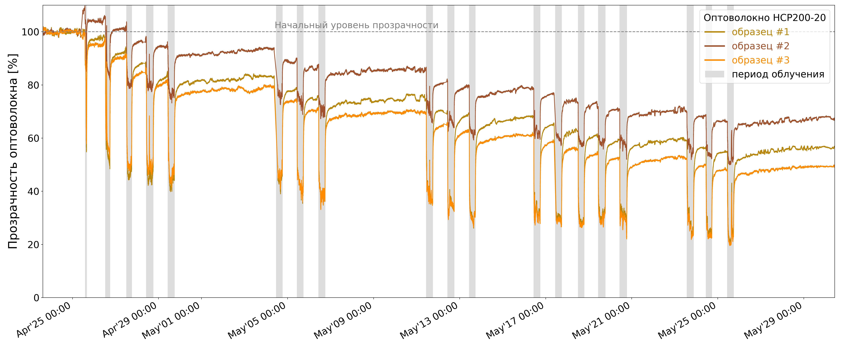
Необходимо отметить, что уникальность проведения экспериментов на данном стенде заключается в непрерывном контроле как получаемой дозы, так и поведения исследуемых образцов. В таком подходе был успешно проведен эксперимент по исследованию деградации оптической прозрачности ряда образцов оптических волокон, используемых в системе лазерной калибровки калориметра детектора CMS (CERN). При работе БАК на большую светимость прозрачность волокон может значительно деградировать, поэтому крайне важно было провести исследования этого параметра. Полученное на стенде падение оптической прозрачности составило от 20% до 30% для дозы 10¹⁴ neq/см². Наблюдался эффект быстрой деградации и быстрого восстановления прозрачности, зависящий от начала и окончания циклов облучения. В настоящее время завершаются работы по модернизации стенда направленные на возможность проведения радиационных исследований твердотельных ФЭУ (SiPM).
Рисунок 1. Пример изменения прозрачности оптического волокна марки HCP200-20.
Публикации: Свидетельство о государственной регистрации программы для ЭВМ № 2023685554, автор: Бобровников В.С. «Пакет для анализа эксперимента по исследованию радиационного старения оптического волокна».

